3 marzo 2026
Presentata la nuova formulazione senza ingredienti PFAS/PTFE
Il sigillaraccordi LOCTITE® 55 è pronto per il futuro

Düsseldorf – Henkel Adhesive Technologies ha presentato la nuova formulazione senza ingredienti PFAS/PTFE del sigillaraccordi ad alte prestazioni LOCTITE® 55. Il prodotto offre le prestazioni e la durabilità già apprezzate dagli installatori del settore termoidraulico e, con la nuova formulazione, mette a disposizione dei professionisti una soluzione affidabile, che anticipa le normative di settore ed è pronta a soddisfare le esigenze attuali e future dei clienti.
LOCTITE 55 è la soluzione ideale per sigillare i raccordi filettati di caldaie e impianti termoidraulici. Poiché non necessita di polimerizzazione, garantisce un fissaggio istantaneo alla massima pressione; a differenza del nastro in PTFE non si sfilaccia durante l’installazione e mantiene i giunti completamente regolabili anche dopo la sigillatura. Il prodotto è molto semplice da utilizzare ed è certificato per applicazioni con gas, acqua potabile, ossigeno e idrogeno (certificazioni: DVGW, WRAS, NSF, BAM, Kiwa Gastec).
La nuova formulazione priva di ingredienti PFAS/PTFE mantiene tutte le proprietà sigillanti di LOCTITE 55 e, risultando già allineata alle normative in arrivo, rappresenta un ulteriore passo avanti verso l’adozione di standard sempre più elevati.
Il packaging di LOCTITE 55, recentemente ridisegnato, ha migliorato ulteriormente la praticità di utilizzo sulla base dell’esperienza di installatori e idraulici: grazie al coperchio integrato e trasparente e al filo pre-tensionato, l’applicazione è diventata ancora più agevole, semplificando anche la verifica della quantità residua di prodotto. Realizzata con il 70% di plastica riciclata, la confezione è stata premiata con diversi riconoscimenti nel mondo del design, tra cui il German Packaging Award, il WorldStar Packaging Award e il prestigioso Red Dot Award 2025 for Sustainable Design.
La nuova formulazione di LOCTITE 55 è ora disponibile presso i migliori distributori di materiali per la termoidraulica. Per maggiori informazioni, visitate il sito LOCTITE® 55 | Henkel Adhesives
LOCTITE 55 è ora disponibile in una formulazione senza ingredienti PFAS/PTFE che anticipa le normative di settore.

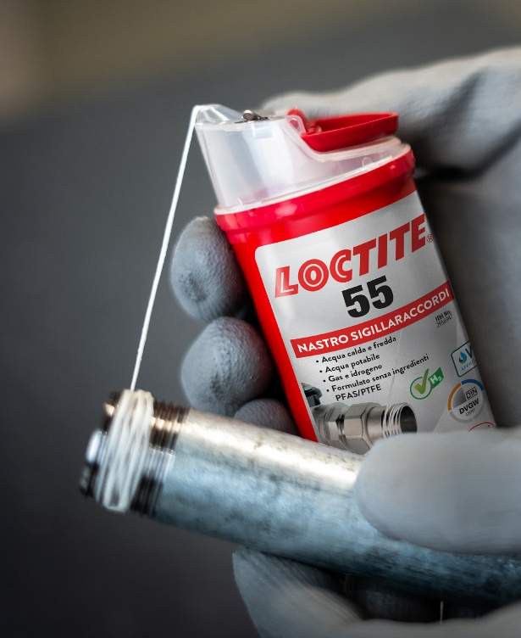

LOCTITE 55 è la soluzione di riferimento per la sigillatura dei raccordi filettati negli impianti termoidraulici. È certificata da organizzazioni internazionali (DVGW, NSF, WRAS, Kiwa) per le applicazioni con gas, acqua, idrogeno e ossigeno.

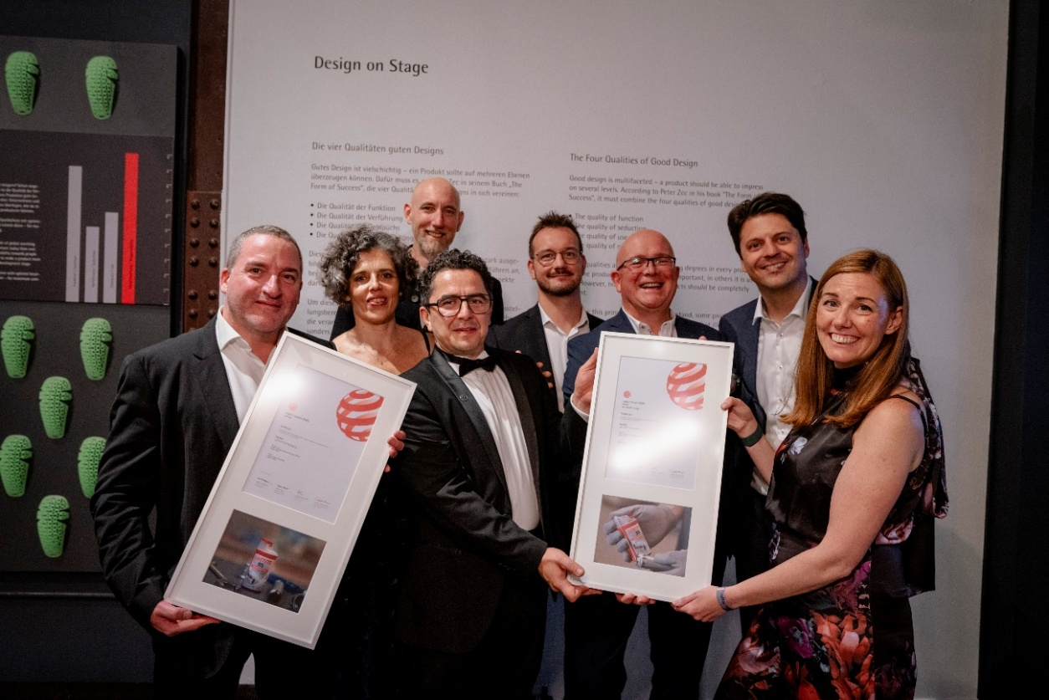
LOCTITE 55 è stato recentemente premiato con due prestigiosi Red Dot Award nelle categorie “Product Design” e “Sustainable Design”.

Informazioni su Henkel

Con i suoi marchi, innovazioni e tecnologie, Henkel detiene posizioni di leadership sia nel settore industriale sia nel largo consumo. La business unit Adhesive Technologies è leader globale nel mercato degli adesivi, dei sigillanti e dei rivestimenti. Con Consumer Brands, l’azienda vanta posizioni di leadership nei segmenti della cura dei capelli, del bucato e della pulizia della casa in molti mercati e categorie in diversi Paesi del mondo. I tre marchi principali sono Loctite, Persil (Dixan in Italia) e Schwarzkopf. Nel 2024 Henkel ha registrato un fatturato complessivo di oltre 21,6 miliardi di euro, con un margine operativo depurato pari a circa 3,1 miliardi di euro. Le azioni privilegiate Henkel sono quotate presso la Borsa tedesca secondo l'indice DAX. Lo sviluppo sostenibile ha una lunga tradizione in Henkel, che ha una chiara strategia di sostenibilità con obiettivi concreti. Fondata nel 1876, Henkel impiega circa 47.000 collaboratori nel mondo – un team eterogeneo, unito da una forte cultura aziendale, valori condivisi e un purpose comune: “Pionieri nel cuore per il bene di intere generazioni”. Per maggiori informazioni, visitate il sito www.henkel.com

Per informazioni alla stampa:

Giusi Viani Silvia Vergani
Head of Corporate Communications, Henkel Italia Corporate Communications Consultant, Henkel Italia
E-mail: giusi.viani@henkel.com E-mail: silvia.vergani@henkel.com

